**SEQUENCE DIAGRAMS v0.2(FITNESS APP)**

**ΣΗΜΕΙΩΣΗ:** Με κόκκινο τίτλο δηλώνονται τα αλλαγμένα sequence diagrams σε σχέση με το αρχείο v0.1.Επίπλεον μερικά διαγράμματα είτε δεν χώραγαν απευθείας σαν φωτογραφίες είτε ήταν δύσκολο να διαβαστούν λόγω μικρής ανάλυσης και επομένως κόπηκαν σε μικρότερα screenshot.Ωστόσο υπάρχουν ολόκληρα σαν Png στο zip που παραδόθηκε και στο github στο φάκελο 5ο_ΠΑΡΑΔΟΤΕΟ.

**1)Τίτλος: Δημιουργία πλάνου δίαιτας και γυμναστικής**

Εικόνα που περιέχει κείμενο, στιγμιότυπο οθόνης, οθόνη, λογισμικό

Περιγραφή που δημιουργήθηκε αυτόματα

Εικόνα που περιέχει κείμενο, στιγμιότυπο οθόνης, οθόνη, διάγραμμα

Περιγραφή που δημιουργήθηκε αυτόματα

Εικόνα που περιέχει κείμενο, στιγμιότυπο οθόνης, διάγραμμα, αριθμός

Περιγραφή που δημιουργήθηκε αυτόματα

**2)Τίτλος: Θερμιδομετρητής**

Εικόνα που περιέχει κείμενο, στιγμιότυπο οθόνης, διάγραμμα, παράλληλα

Περιγραφή που δημιουργήθηκε αυτόματα

Εικόνα που περιέχει κείμενο, στιγμιότυπο οθόνης, διάγραμμα, οθόνη

Περιγραφή που δημιουργήθηκε αυτόματα

Εικόνα που περιέχει κείμενο, στιγμιότυπο οθόνης, διάγραμμα, οθόνη

Περιγραφή που δημιουργήθηκε αυτόματα

Εικόνα που περιέχει κείμενο, στιγμιότυπο οθόνης, οθόνη, διάγραμμα

Περιγραφή που δημιουργήθηκε αυτόματα

Εικόνα που περιέχει κείμενο, στιγμιότυπο οθόνης, οθόνη, λογισμικό

Περιγραφή που δημιουργήθηκε αυτόματα

**3)Τίτλος: τοποθέτηση παραγγελίας**

Εικόνα που περιέχει διάγραμμα

Περιγραφή που δημιουργήθηκε αυτόματα

**4)Τίτλος: παρακολούθηση παραγγελίας**

Εικόνα που περιέχει διάγραμμα

Περιγραφή που δημιουργήθηκε αυτόματα

**5) Τίτλος: Σύνδεση στην εφαρμογή και δημιουργία προφίλ**

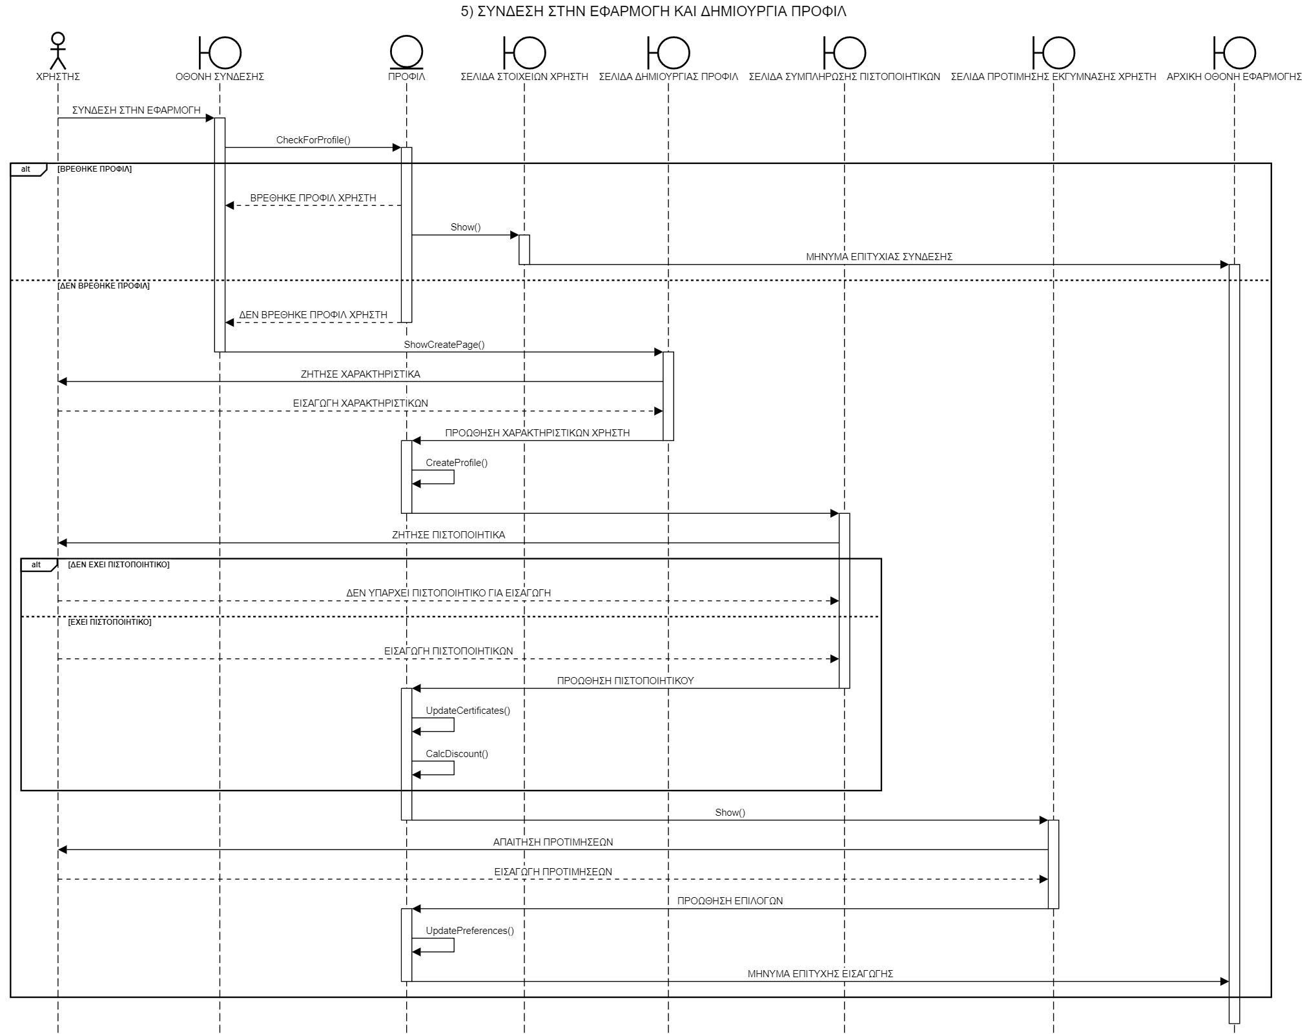

**6) Τίτλος: Επιτεύγματα και επιβράβευση**

­­­Εικόνα που περιέχει διάγραμμα

Περιγραφή που δημιουργήθηκε αυτόματα

**7)Τίτλος: Διαχείριση eshop**

**Εικόνα που περιέχει διάγραμμα

Περιγραφή που δημιουργήθηκε αυτόματα**

**8)Τίτλος: Αλληλεπίδραση με τους άλλους χρήστες**

Εικόνα που περιέχει διάγραμμα

Περιγραφή που δημιουργήθηκε αυτόματα